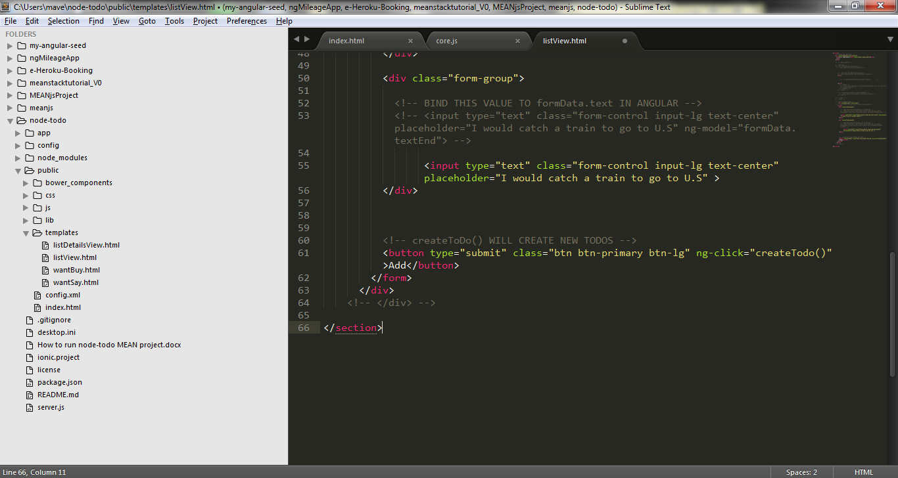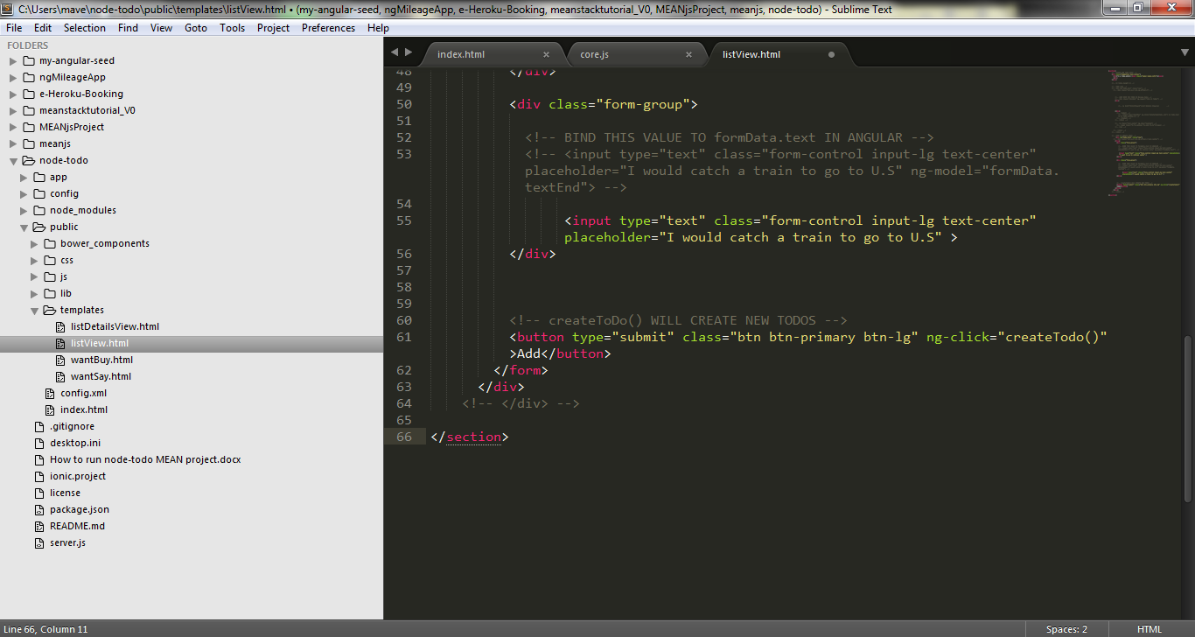

Wrong: git add templates/listView.html

Right: git add public/templetes/listView.html